**期末检测冲刺试（三）**

**历史考试**

考试时间：90分钟 满分：100分  
姓名：\_\_\_\_\_\_\_\_\_\_ 班级：\_\_\_\_\_\_\_\_\_\_考号：\_\_\_\_\_\_\_\_\_\_

|  |  |  |  |
| --- | --- | --- | --- |
| **题号** | 一 | 二 | 总分 |
| **评分** |  |  |  |

\*注意事项：  
1、填写答题卡的内容用2B铅笔填写  
2、提前 xx 分钟收取答题卡

第Ⅰ卷 客观题

第Ⅰ卷的注释

|  |  |  |
| --- | --- | --- |
| **阅卷人** |  | **一、单选题（共25题；共50分）** |
| **得分** |  |

1.近年来，“矿难”屡见不鲜，许多私营矿主在不具备生产条件下坚持生产，置矿工生命于不顾，甚至与地方官员相勾结。假如时光倒流到两千多年前，你认为中央派谁去治理最有效果（ ）

A. 孟子 B. 墨子 C. 老子 D. 韩非子

2.长江流域氏族聚落的代表是（ ）

A.元谋人  
B.北京人  
C.半坡聚落  
D.河姆渡聚落

3.“明君兴国，昏君误国。”下列有关夏、商、周君王的叙述对应正确的是（ ）

A. 周文王涿鹿之战，灭商建周 IMG_256

B. 商纣——任用贤臣，建立商朝  
C. 周幽王——专断横行，国人暴动

IMG_257D. 夏桀——荒淫无度，暴政亡夏

4.下边“三国鼎立形势图”中,a区所示政权的都城在（ ）  
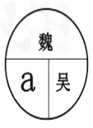

A. 成都 B. 长安 C. 洛阳 D. 建业

5.国庆十一长假，小华高兴地到了元谋人遗址地去参观，他去的省份应该是（ ）

A. 云南省 IMG_259B. 贵州省 IMG_260C. 浙江省 IMG_261D. 陕西省

6.下列现象出现的先后顺序是（ ）

①使用骨针缝衣 ②使用天然火 ③种植水稻 ④制造色彩艳丽的彩陶

A. ②①③④ IMG_262B. ①②③④ IMG_263C. ④③②① IMG_264D. ①③②④

7.下列历史知识可以修改的是（ ）

A. 李白的诗豪迈飘逸，清新瑰丽，他被称为“诗仙”  
B. 杜甫的诗真实再现了时代的变化，风格“沉郁顿挫”，他被称为“诗圣”  
C. 苏轼和辛弃疾是豪放词的代表人物，人们将他们并称为“苏辛”  
D. 司马迁的《史记》是我国古代第一部编年体通史著作

8.半坡和河姆渡原始居民过上定居生活的最主要原因是（ ）

A. 火的使用 IMG_265B. 建造房屋 IMG_266

C. 原始农业的产生 IMG_267D. 使用陶器

9.图像与文字一样承载着历史，一图胜千言。下列图片能为我们研究商朝历史提供依据的是（ ）

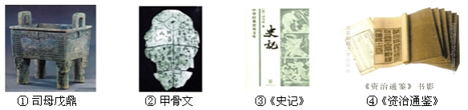

A. ①②③ IMG_269B. ②③④ IMG_270C. ①③④ IMG_271D. ①②④

10.如果你要实地考察我国境内最早远古人类的遗址，你应该去（ ）

A. 云南元谋 IMG_272

B. 陕西蓝田 IMG_273

C. 北京周口店 IMG_274

D. 山东大汶口

11.下列原始人类中，最早懂得人工取火的是（ ）

A. 元谋人

B. 北京人

C. 山顶洞人

D. 河姆渡居民

12.下列考古发现，能够证明半坡居民比北京人进步的是（ ）

①打制石器 ②钻孔石斧 ③鱼纹彩陶盆 ④稻谷遗存

A. ①② B. ②③ C. ①④ D. ③④

13.某台湾旅行团要来大陆祭拜中华民族的“人文初祖”，他们应该去 （ ）

A. 黄帝陵 IMG_275B. 大禹陵 IMG_276C. 秦始皇陵 IMG_277D. 中山陵

14.华佗是东汉末年的名医，他的成就有（ ）

A. 麻沸散、五禽戏 IMG_278

B. 《伤寒杂病论》 IMG_279

C. 望、闻、问、切四诊法

IMG_280D. 《本草纲目》

15.据考古报道，1998年在安徽发现的繁昌人距今约180万年。如果这次发现是真实的，那么我国人类的历史向前推进了（ ）

A. 180万年 IMG_281B. 100万年 IMG_282C. 20万年 IMG_283D. 10万年

16.(2012·淮安模拟)观察下面的示意图,判断“山顶洞人”应在什么位置( ) 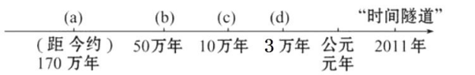

A. (a) IMG_285B. (b) IMG_286C. (c) IMG_287D. (d)

17.在中国历史上，“皇帝”的称呼最早出现在（ ）

A. 夏朝 B. 商朝 C. 西周 D. 秦朝

18.战国时期的诸子百家中，其主张对当时的封建统治最有用的是（ ）

A. 儒家 B. 道家 C. 法家 D. 兵家

19.关于下图，解释错误的是（ ）

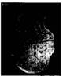

A. 商朝时期刻在龟甲和兽骨上的文字

IMG_289B. 我国有文字可考的历史从商朝开始  
C. 甲骨文使用象形、指事等多种造字方法

IMG_290D. 是研究商朝历史的唯一可信资料

20.(2012·山西模拟)在联合国大厅里，赫然写着“己所不欲，勿施于人”的中国格言，并被世界确认为人类社会应该确保的道德底线。这句2 000多年前的中国格言出于《论语·颜渊篇》，它属于哪一家言论( )

A. 儒家 B. 道家 C. 墨家 D. 法家

21.香港中学历史教材《新理论中国历史·中四上》中“周代封建”提到：“在封建制度下，周天子具有‘一尊’的统治地位，诸侯必须服从天子的命令。”书中的“封建制度”在我们大陆历史教材的提法是（ ）

A. 分封制 IMG_291B. 封建社会 IMG_292

C. 君主专制 IMG_293D. 中央集权制度

22.董仲舒向汉武帝建议“愿陛下兴太学，置明师，以养天下之士”。此建议（ ）

①主张大力推行儒学教育 ②使太学在全国各地普遍设立

③有利于思想上的大一统 ④使士人受到社会的普遍尊重

A. ①② B. ①③ C. ②③ D. ①④

23.龙门石窟中的宾阳中洞建于北魏迁都洛阳后，洞中主佛服饰已具有明显的影响这一特点形成的历史事件是（ ）

A. 昭君初赛

IMG_294B. 北魏孝文帝改革 IMG_295

C. 文成公主入藏 IMG_296

D. 成吉思汗统一蒙古

24.下列原始居民中，最早普遍使用磨制石器的是（ ）

A. 北京人 IMG_297B. 山顶洞人 IMG_298C. 河姆渡居民 IMG_299D. 半坡居民

25.“吾祖峻德，万古流芳；平定荒漠，举世称殇。……造车指南，辨兆万民不易之方向。”据材料判断这是拜谒何处的祭文（ ）

A. 炎帝陵 IMG_300B. 黄帝陵 IMG_301C. 大禹陵 IMG_302D. 嫘祖庙

第Ⅱ卷 主观题

第Ⅱ卷的注释

|  |  |  |
| --- | --- | --- |
| **阅卷人** |  | **二、材料分析题（共3题；共50分）** |
| **得分** |  |

26.根据材料回答问题。

材料一、“辨而不华，质而不俚，其文直，其事核，不虚美，不隐恶。”——班固

材料二、史家之绝唱，无韵之《离骚〉。——鲁迅

（1）材料说的是哪部著作？

（2）著作的作者是谁？他是什么朝代人？

（3）这部著作的主要内容是什么？

（4）著作是什么体裁？

（5）如何评价这部著作？

27.阅读下列材料作答。

人们常称北京一带为燕蓟之地，山东为齐鲁大地，山西为三晋之地。《左传》记载“封建亲戚，以藩屏周”。这些地名的由来从历史上可以追溯到西周时期。

（1）这些地名的由来与西周的什么制度有关？

（2）西周的周王为什么要实行这种制度？

（3）请解释这种制度有何意义。

28.（2015•河南）阅读下列图片，回答问题：

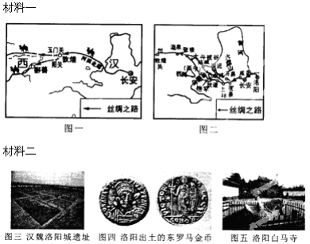​

（1）材料一的图二与图一相比较，丝绸之路的起点城市发生了什么变化？这些城市开始成为起点与它们曾是哪些王朝的都城密切相关？

（2）观察材料二的三幅图，概括指出古代洛阳在丝绸之路上有着怎样的国际地位？

（3）在材料二中任选一幅图片，说说图片内容的历史价值。